高清监控联网改造
技术方案

目 录
第一章 系统需求背景 3
1.1 系统建设的政策背景 3
1.2 建设内容和应用目标 3
1.3 技术标准和业务规范 4
第二章 整体设计思路 6
2.1前端建设方案 6
2.2网络前端硬件支撑 7
2.3网络前端数据传输 7
2.4应用平台的部署计划 9
2.5方案设计的特色优势 9
第三章 系统集成方案 11
3.1前端码流分配 11
3.2视频数据存储 11
3.2.1数据规模计算 11
3.2.2存储方式 12
3.2.3存储容量 12
3.3视频管理子系统 12
3.4平台基础功能 13
3.4.1管理功能 13
3.4.2视频浏览 14
3.4.3录像存储 15
3.4.4高清解码 16
3.4.5检索回放 16
3.5平台综合功能管理 17
3.5.1录像文件防篡改 17
3.5.2防止录像修改、伪造 17
3.6管理客户端软件功能 18
3.7网络接入设计 19
3.8主要设备 20
3.8.1总控管理服务器 20
3.8.2网络存储服务器 22
3.8.3存储管理服务器 23
3.8.4高清解码器 25
3.9视频解码上墙 28
3.9.1电视墙 28
3.9.1.1设计思路 28
3.9.1.2系统结构 28
3.9.1.3系统功能实现 29
3.9.2码流转发策略 30
第四章 驻所驻监监控管理平台 32
4.1平台总体架构 32
4.2平台架构优势 34
4.2.1先进的技术架构 34
4.2.2组件化集成方式 34
4.2.3安全的数据管理方式 34
第五章 基本预算 36

系统需求背景
  - 系统建设的政策背景
根据最高人民检察院和公安部联合下发《关于做好监控联网建设工作的通知》(2009)高检办发23号)，要求将监控设备与驻所检察室监控系统联网。
现有监控联网系统是统一招标采购并配发设备建设的。当时各监控基本采用的是模拟监控技术，考虑到数字监控技术快速发展并已日臻成熟，因此在当初的建设方案中前端采用了模拟技术，后端存储及管理平台等都采用了数字化设备，有利于后期技术升级改造时节省经费。
随着大面积数字化改造的进行，派驻检察室现有监控系统前端由于是模拟架构，无法与改造后数字监控系统连通，系统因为兼容性问题而处于中断状态，不能满足将监控信号接入到驻所检察室中进行存储、显示、回放和管理的需要；而且数字化改造后，摄像头数量和清晰度的增加，带来存储码流和通道数量的增加，部分现有的存储设备容量已不能满足最低存储天数的需求。
为深入贯彻落实最高人民检察院和公安部关于加强对的法律监督要求，进一步健全规范和深入实施人民检察院驻所监察机制，以信息化、网络化为载体，创新机制，提升我院驻所监察效能，更充分地发挥人民检察院驻所监察职能作用，保障服务工作和队伍建设，充分利用检察院专网，以现有的监控系统前端设备为基础，综合利用语音、视频监控系统和各类业务信息系统，建设监察备份系统。
本项目拟在陕西省西安市碑林区看守所建设驻所检察室，实现陕西省看守所驻所检察室全覆盖。项目建成后，可实现陕西省检察院驻检系统的联网；最终实现看守所驻检室对看守所重点监控点位的视频监控、存储的目的。
  - 建设内容和应用目标
建立一套监察备份系统(简称驻所检察系统，下同)，该系统实现驻所检察室对图像实时录像，由检察院独立管理，以加强法律监督，促进严格执法，文明管理。
目前前端共计188个网络监控点，且品牌全为天地伟业，建于2016年初。按照要求，本次改造的前端摄像机均遵循国际标准ONVIF协议，即直接以平台中的视频接入模块来接入。
考虑到本次建设应尽量对原来已建的驻所监控系统设备进行部分利旧，本次可以利旧的设备主要有华为存储、6个标清显示器、交换机等。
本次驻所检察系统采用先进成熟技术，突出检察院电子督察、监督等业务需求，促进督促、查纠、防范、保障的监察职能，实现监察信息化，执法过程可视、可听，最大化发挥检察院对的监察效能。驻所检察系统的建设以促进严格执法、文明管理，强化检察院对 的监督职能作用为目的，以更好地规范监管执法行为，促进公正执法，维护秩序，保障在押人员的合法权益，保证刑事诉讼和刑罚执行顺利进行为宗旨。
  - 技术标准和业务规范
序号 | 文件名称 | 文件编号
1 | 《中国人民共和国公共安全行业标准》 | GA/T 70-94
2 | 《中华人民共和国刑事诉讼法》
3 | 《人民检察院 检察办法》
4 | 《最高人民检察院、公安部关于加快 /监狱监管信息系统与驻所驻监检察管理信息系统联网建设推行监所网络化管理和动态监督工作的通知》 | 高检会[2002]4号
5 | 《最高检、公安部关于做好 /监狱与驻所驻监检察室监控联网建设工作的通知》 | [2009]高检办发23号
6 | 《安全防范工程技术规范》 | GB 50348-2004
7 | 《智能建筑设计标准》 | GB/T 50314-2000
8 | 《综合布线系统工程设计规范》 | GB 50311-2007
9 | 《电子信息系统机房设计规范》 | GB 50174-2008
10 | 《视频安防监控系统技术要求》 | GA/T 367-2001
11 | 《跨区域视频监控联网共享技术规范》 | DB33/T629
12 | 《安全防范视频监控联网系统信息传输、交换、控制技术要求》 | GBT 28181-2011
13 | 《2009－2013年全国检察信息化发展规划纲要》
14 | 《关于推进政法部门网络设施共建和信息资源共享的意见》
15 | 《人民检察院监狱检察办法》 | 高检发监字[2008]一号
16 | 《人民检察院派驻 检察室与 监控系统联网建设规范》
17 | 《关于人民检察院对 实施法律监督若干问题的意见》 | 2010高检院、公安部
…… | …… | ……

整体设计思路

2.1前端建设方案
采用前端摄像机取流的方式，即驻所驻监平台通过标准协议或者私有SDK协议，与看守所内的前端摄像机进行对接，从而实现对看守所/监狱里视频的存储和浏览。
下图为接入模式一系统拓扑图：

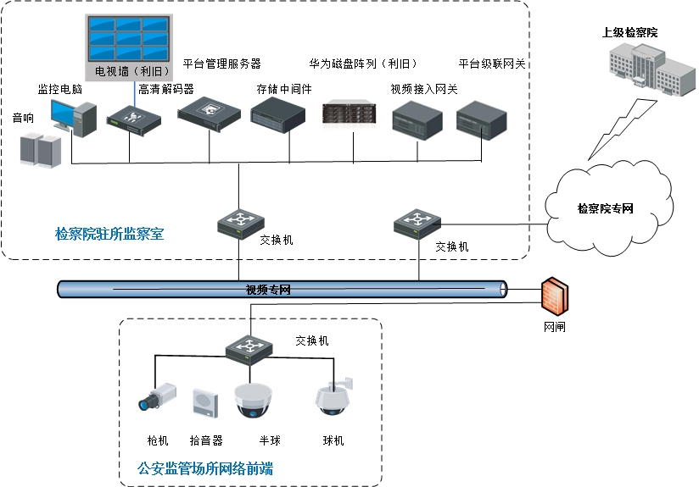
图 1 驻所监控联网系统网络前端（网闸接入）拓扑图
由上图可以看出，一个驻所检察室监控系统主要分为2个建设部分：一是驻所监控室的硬件存储设备建设，主要包括网闸（网络隔离设备）、前端存储设备（新增存储及利旧华为存储）、平台硬件支撑设备、交换传输设备、解码设备、显示设备（利旧）、监控电脑等；二是驻所监控室的管理设备建设，主要包括系统由总控管理服务、网络存储服务、存储管理服务、高清解码器、管理终端、华为IPSAN、显示设备等组成，其中对华为IPSAN、显示设备进行利旧使用。
其中，看守所前端摄像机输出两路高清视频流，一路接入看守所视频监控网络，另一路高清视频流添加到驻所检察室新建的平台中，满足看守所和驻所检察室查看视频的需求。
总控管理服务器可对数字录像设备及前端进行集中管控，管理终端可实现对 重点点位视频的浏览、回放等功能。网络存储服务器、存储管理服务器挂接华为IPSAN可实现对前端视频资源的存储备份。通过信令网关服务器可实现与科达平台的对接。系统建成后，实现驻所检察室对看守所重点监控点位的集中调阅和存储备份，实现统一管理。
对于前端摄像机的取流，使用国际标准ONVIF来进行标准的对接，对于都不满足标准的前端，可以采取私有SDK协议对接的方式。
检察院驻所监控系统，是基于新建的监管平台实现对看守所内的视频信息等数据进行统一管理实现监察功能，所以其关键在于前端摄像机的取流方式；为了保证看守所内的监管平台运行稳定而不受影响，采用从看守所内的摄像机直接取流接入，为了满足了从看守所前端摄像机取而不影响公安网的安全需求，采用在驻所视频专网交换层上部署网闸，实现两个网络的隔离,保证公安网和检察专网的安全。

2.2网络前端硬件支撑
本次前端视频图像的采集全部为高清化的网络摄像机，所以根据系统的部署规划，建议主要的配置设备有网闸、平台流媒体服务器、磁盘阵列、监控电脑、显示设备及相关网络交换设备、机房辅助设备等。
其中，网闸用于检察专网和公安专网的网络物理隔离；流媒体服务器用于音视频流的复制和转发，便于满足多个客户端的并发访问；磁盘阵列用于音视频资料的前端分布式存储；监控电脑运行驻所监控管理软件，用于检察员的日常办公；显示设备用于监所内视频图像的上墙预览显示。

2.3网络前端数据传输
涉及到的数据传输主要分为以下几部分：
1 视频资料采集：
前端网络摄像机视频信号通过看守所内的汇聚交换机经网闸后传输到位于检察院驻监所视频专网的千兆交换机上，再传输到部署在驻监所的磁盘阵列进行存储，通过软件客户端实现本区域的预览、回放、上墙等管理，通过平台级联网关向上级检察机关平台进行数据传输。
2 音频资料采集：
前端拾音器通过RVVP2×0.5线缆接入网络摄像机的音频输入接口，网络摄像机将音频资料和视频资料编码形成复合流后，通过看守所内的汇聚交换机经网闸后传输到部署在检察院驻监所视频专网的千兆交换机上，再传输至部署驻监所的磁盘阵列进行存储。

2.6方案设计的特色优势
1.体现法律监督是政治目的
驻所监控是体现检察院对看守所警务工作法律监督的政治需要，系统建设结合检察院和看守所实际情况，对需要监控的在押人员监室、放风场、监管民警巡视通道、管理通道、看守所提讯室、会见室、禁闭室、看守所收押大厅、监区围墙等区域均做好看守所监控系统与驻所检察室监控设备联网工作，响应检察院和公安部的规范要求。
检察院驻所联网的建设对规范执法行为，促进公正执法，维护监管场所秩序，保障被监管人合法权益，促使看守所监管民警、派驻检察干警及办案人员进一步转变执法观念和工作作风，提高依法履行职责的能力和水平，具有重要的意义。
2.确保图像保真是基本要求
在系统建设模式上采用从前端设备的交换设备上直接取流的手段，且不同网络之间网闸隔离，一方面确保不影响原有看守所监控系统的网络，另一方面不增加原有看守所监控系统的设备负载，保持看守所监控系统与检察院驻所监控系统的独立性，也保证了司法证据的独立性。
3.系统成熟稳定是首要前提
针对区检察院驻所监控联网的实际需求，开发了一套驻所监控联网平台，专门用于监控联网，并可根据用户的需求，进行其个性化定制。平台结合天地伟业在视频监控行业多年的积累，采用先进的系统架构，平台成熟稳定，已经应用在多个驻所联网项目中，并得到用户的一致好评。
其次，为了使平台能够稳定运行，在容灾机制上采用了LVS虚拟集群技术，采用IP负载均衡技术和基于内容请求分发技术。调度器具有很好的吞吐率，将请求均衡地转移到不同的服务器上执行，且调度器自动屏蔽掉服务器的故障，从而将一组服务器构成一个高性能的、高可用的虚拟服务器。整个服务器集群的结构对客户是透明的，而且无需修改客户端和服务器端的程序。一般来说，LVS集群采用三层结构，其主要组成部分为：
- 负载调度器，它是整个集群对外面的前端机，负责将客户的请求发送到一组服务器上执行，而客户认为服务是来自一个IP地址（我们可称之为虚拟IP地址）上的。
- 服务器池，是一组真正执行客户请求的服务器，执行的服务有WEB、MAIL、FTP和DNS等。
- 共享存储，它为服务器池提供一个共享的存储区，这样很容易使得服务器池拥有相同的内容，提供相同的服务。
4.灵活扩展升级是发展需要
高清监控的概念已由原来的D1升级到720P，系统的建设应充分考虑到高清的扩展，本次系统建设采用的编码器、传输、存储都预留了高清的接口，可以无缝支持各种类型高清摄像机，包括720P，1080P，500万高清摄像机等，同时支持各种视频输出方式，包括高清解码器、拼接屏等。
此外系统建设的驻所监控平台实现了兼容市场主流厂家的编码设备，并开放了软件接口，可以与上一级的监控系统进行对接，最终实现的不仅是“上下级互联”，也实现了“多系统级联”，达到多系统的互联互通的效果。

第三章 系统集成方案

3.1前端码流分配
为确保监控系统的独立性，我们提出采用网闸隔离方式，从视频源头抓起，建立独立的检察监控系统。通过网闸实现公安专网与检察专网的完全隔离，在看守所机房与驻所监控室之间接入网闸，在实现数据经网闸从看守所专网传输至检察专网的同时，保证看守所数据系统的安全性。

3.2视频数据存储

3.2.1数据规模计算
存储结构图如下：
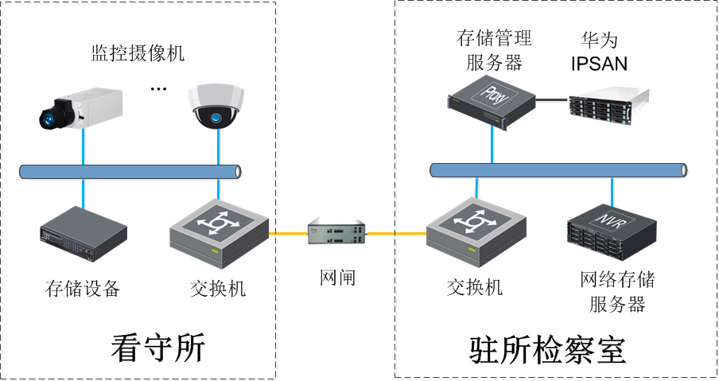
看守所驻检室部署网络存储服务器、存储管理服务器，并对现有华为IPSAN进行利旧使用，共同用于驻检室对看守所端的监控摄像机音视频信号进行集中存储，高清存储格式为720P；看守所端使用现有存储设备，对本地看守所的监控摄像机进行存储，高清存储格式为720P。
本次建成后的驻检室存储设备实现对看守所重点监控点位的存储，并通过驻检室管理客户端，进行实时视频浏览、录像回放等操作。

3.2.2存储方式
根据项目的情况，驻所检察室选用“集中存储管理”的模式，即存储设备的部署和管理上是集中的，这样管理人员可以在驻检室对所有存储设备、存储空间和存储数据进行逻辑上的集中管理，系统在驻检室部署相关存储设备，对监控前端视频进行集中存储，这样可有效提升数据存储的安全性。看守所
同时，这种方式更有利于系统的扩容，当有新的监控需求时，如果存储设备还有冗余空间，只需要前端增加摄像头、编码设备即可，无须再增加单独的存储资源。当有效存储空间不够时，可以进行平滑扩容，能够满足一些重要数据长时间保存的特殊需求。

3.2.3存储容量
本次项前端点位共计约188处，存储格式为1080P，设计存储天数暂定为30天，并进行存储冗余设计。
单个通道24小时存储1天的计算公式∑(GB)＝码流大小（Mbps）÷8×3600秒×24小时×1天÷1024。
所需容量：
高清720P(1280*720)格式
按4Mbps标准码流计算，存放1天的数据总量4Mbps÷8 × 3600秒× 24小时×（1天）÷1024＝42.2GB。
30天需要的容量∑(GB)＝32.4GB×30天＝1065GB≈1.3TB。
188台×1.3TB＝245TB。
考虑到系统的安全性，24盘位网络存储服务器按照做RAID5冗余备份，冗余比例按照10%计算。
共计需要容量：245TB ×1.1=269TB。

3.3视频管理子系统
看守所驻检室视频管理子系统，通过部署在驻检室的总控管理服务器，对存储设备和前端摄像机进行统一管理，实现驻检室的视频浏览、存储、回放等功能。
看守所驻检室视频管理子系统结构如下图：
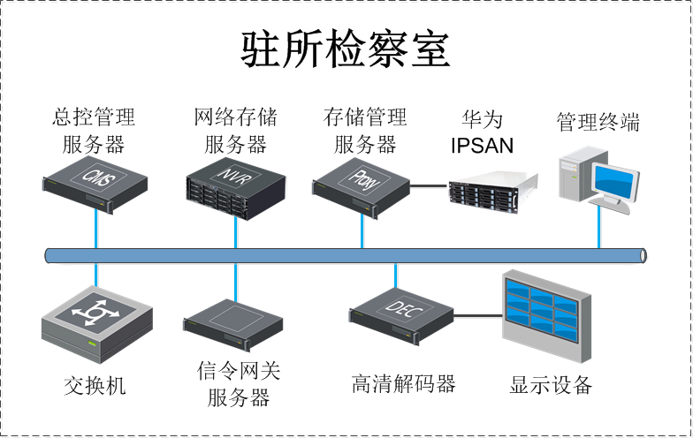
管理终端可实现实时查看看守所前端的视频图像、回放、存储和录像等操作。高清解码器对前端视频解码后显示在大屏显示设备，实现前端视频的直观显示，方便浏览查看。

3.4平台基础功能

3.4.1管理功能
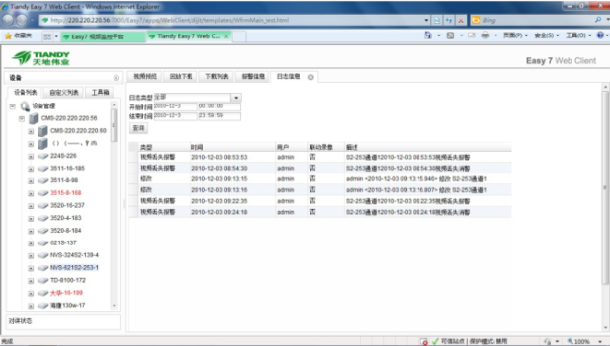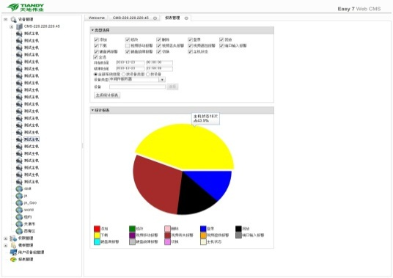
总控管理模块是整个平台系统的核心管理单元，可实现对系统结构、用户角色、前端设备、报警设备和各类应用模块（流媒体模块、录像存储模块等）进行集中配置和全面管理，并编制视频切换显示策略、录像归档策略、信息分发策略、报警联动策略、用户权限认证策略、网络安全管理策略、资源统一管理策略及后台任务计划等。总控管理模块基于WEB的配置管理界面，提供权限管理单元、接入管理单元、报警管理单元、联网管理单元、客户端管理单元等多种功能。
通过健全的心跳侦测和冗余机制，保障系统的稳定工作。支持对系统配置的批量导出导入，可远程管理，快速恢复系统正常运行。数据可跨服务器共享，如设备列表、声音文件、视图、地图、用户权限、录像索引等。细致的用户权限集中管理真正实现安保系统和业务管理的联系性。通过角色对用户权限进行设定，每个角色的权限可细致到对每台设备的不同操作进行授权。允许多个不同角色的用户同时登录系统，各司其职，如保安有权查看实时画面和录像，IT人员可以配置系统和分配保安的权限，而系统管理员有权访问所有功能。

3.4.2视频浏览
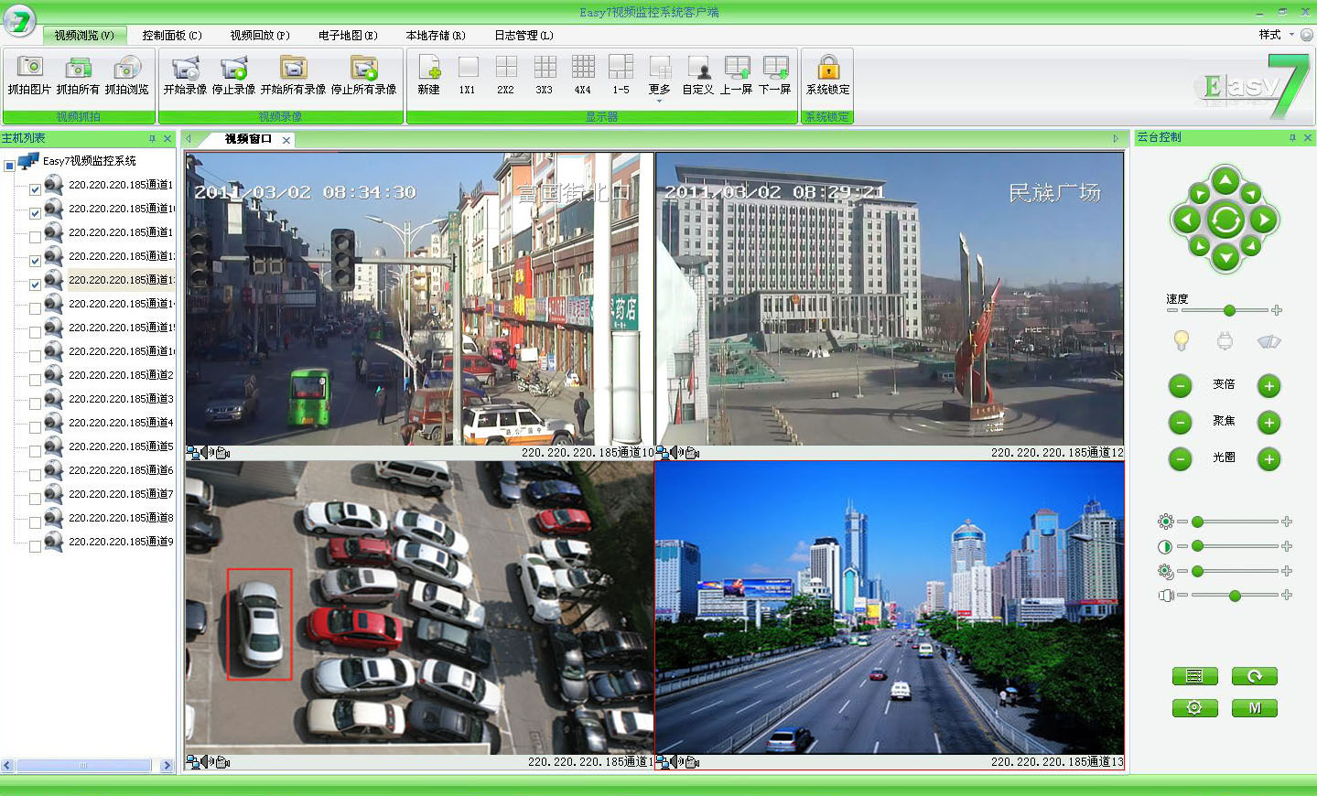
CS客户端浏览模式
客户端采用B/S和C/S相结合的架构，可统一浏览前端视频，可统一显示主流厂家的前端视频。系统提供了音视频实时预览控制、历史录像资料检索回放、远程接警处置和屏幕墙操作等终端管理功能。
- 可自定义不同通道组合的个性化视频预览模式
- 支持手动/自动/分组/定时/报警等多种切换预览方式
- 可同步监听前端设备采集的声音，并与现场进行语音对讲和广播
- 可控制前端设备的云台镜头和辅助开关，支持3D场景定位功能。
- 支持视频通道名称关键词和拼音首字母快速检索
- 支持多标签视频通道浏览，扩展同时浏览的摄像头数量
- 支持多屏/分屏显示视频预览/录像回放/电子地图
- 可通过智能网络键盘对软件进行前端控制、预览切换及录像回放等进行常规操作，支持一键抓拍/录像
- 支持窗口模式、最大化模式的显示方式
- 发生报警触发后自动弹出相关画面在指定显示窗口进行显示
- 任意显示窗口可以接收从任意客户端推送过来的显示画面。
- 支持视频图像组轮巡、支持视图组轮巡、支持跨服务器图像轮巡。
- 地图热点显示，在当前视图中，无论选定哪个画面，该画面都会立即在作为地图热点的视频框中显示。
- 可直接在电子地图中嵌入显示窗口，用来显示电子地图中任意视频的实时和回放画面。

3.4.3录像存储
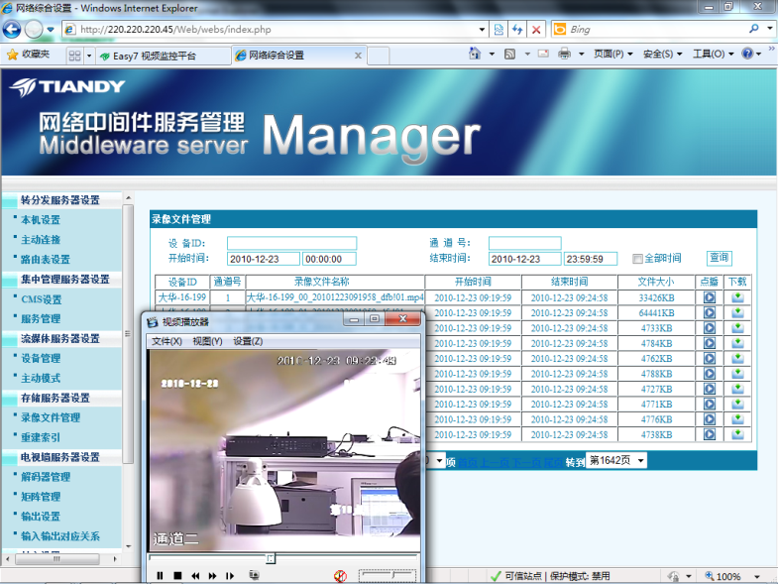
系统支持实现图像数据即录即看，多种存储策略可自由组合。支持定时存储，提供精细的7*24时间表，可按照你的需要选取其中的事件段设置为录像，每路视频都有各自的录像时间表，互不干扰。支持手动录像，作为计划存储的补充。
支持报警存储，支持与第三方业务系统进行联动，当接收到第三方系统的报警信息时，立即启动录像，并可设置录像持续的时间。支持移动侦测存储，系统可接收并识别前端侦测到的物体移动信息，同时启动录像，并可设置录像的持续时间，当场景变化较小时，该功能可起到节省录像空间的作用。支持突发事件存储，在没有事先计划录像的情况下发生突发事件时，用户能立即启动录像，将事发前几分钟的视频保存下来作为证据。

3.4.4高清解码
平台可实现高清解码功能，为大规模的视频监控系统提供强大灵活的智能管理，在数字视频多格式编码接入、高清画面拼接分割显示、多机网络堆叠级联、报警联动处理、系统可靠性保护等方面的实现了创新设计。主要功能如下所示：
- 数字视频接入：支持网络IP视频，输入路数不限，支持高清标清等多种压缩格式图像的同时接入。适合模拟视频系统的数字化改造和多类型视频大平台联网。
- 网络视频显示：图像格式支持QCIF、CIF、2CIF、4CIF、D1、VGA、HD，支持主流网络视频编码器和DVR，适合对各类网络视频监控系统的统一兼容控制。
- 数字视频输出：支持VGA /DVI输出，每路输出分辨率最高支持1920*1200，支持窗口比例自适应（4：3和16：9），可即时显示任意接入的数字视频图像和模拟视频图像，适合对不同画质清晰度图像的兼容显示。
- 画面显示方式：每路输出均支持1/4/9/16等多种视频显示模式和快速切换，支持显示窗口自定义尺寸和组合布局方案，布局方案支持时间模板自动启用。
- 模块化堆叠扩展输出：支持多台网络级联组合，由总控管理服务器统一集中控制，可根据用户屏幕墙需求灵活配置数量。
- 视频切换操作：支持对摄像机的分组轮询、定时轮询、窗口轮询、报警轮询和手动切换，支持模拟数字图像的混合编组轮询和突发事件的应急轮询。
- 多样的人机控制方式：支持智能网络键盘/客户端软件/网页浏览器等多种操作界面，全部通过以太网连接通讯，支持多个客户端设备的同时登录操作，数量不限。
- 报警联动即时显示：报警联动电视墙显示指定视频。
- 录像回放即时显示：录像回放可指定在解码输出屏幕上显示。

3.4.5检索回放
- 支持日志联动录像回放功能；
- 支持录像标签，对集中存储录像的特定时间段插入标签，按标签模糊检索，快速找到某事件时间起点，便于二次检索，实现协同作业；
- 通道编号检索，使用键盘快捷键迅速打开目标视频；
- 报警录像检索，事件类型等检索条件检索报警事件，并回放报警录像；
- 画面上时刻显示的是录像条上中间时刻的录像，通过拖拽录像轴，可直观的检索到目标时刻录像；
- 书签信息可以被共享，录像资料共享后，其标注的书签信息；
- 对录像标签的时间、标题、关键字等编辑后归档；
- 录像档案列表默认按时间顺序排列，方便直观的按照时间检索；
- 支持前端/本地/集中存储三级录像检索方式，支持通过存储位置/录像主机/组名称/通道名称/文件类型等多种方式准确查询录像数据；
- 支持按时间段回放，精确定位到秒，从指定时间点准确回放提高工作效率；
- 定时录像/报警录像支持手动标记和加锁；
- 慢速回放，提供1/2、1/4、1/8倍速；
- 单帧前进；
- 进度条定位回放；
- 回放过程中进行电子放大；
- 回放过程进行抓图。

3.5平台综合功能管理

3.5.1录像文件防篡改
系统可借助高强度加密算法，对存储的音视频文件进行加密，水印标记，杜绝用户篡改，播放器集成水印校验功能。特别在进行网络传输时有连接认证，和音视频文件的加密和解密处理，确保信息安全。
- 视频录像加密，一方面可以有效防止录像资料被篡改，另一方面可以防止录像被拷贝后信息泄密。
- 网络传输加密，使案件资料可以安全快捷的在网上流通，防止被嗅探。
- 系统所录制的视频文件严格保护，不受第三方软件的修改，确保录像文件的安全性、实时性、真实性。

3.5.2防止录像修改、伪造
看守所前端使用高清视频采集，配合集中存储方式，为防止写入除录像文件外的其他数据，如：插拔网络前端网线、更换监控采集通道，导致录像资料缺失。当看守所高清网络前端视频丢失、更换视频通道后，会产生视频丢失报警，报警数据上传到驻检室检察院驻所检察平台，报警信息提示检察院工作人员，用于监督看守所人员随意更换、插拔视频通道问题。

3.6管理客户端软件功能
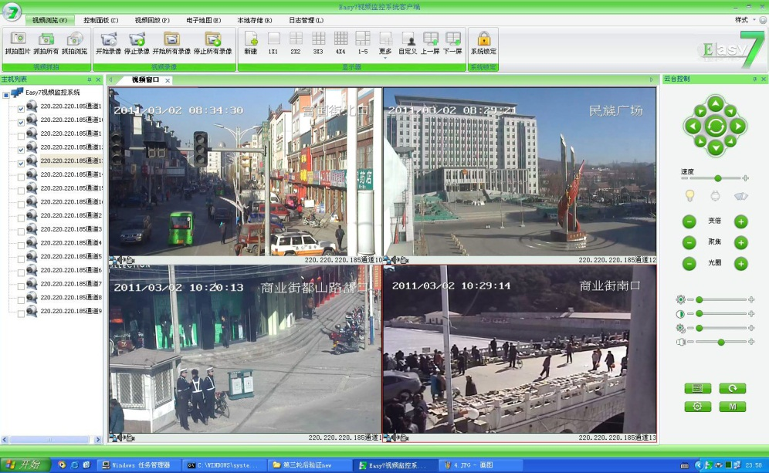
产品简介：
管理客户端软件是用于管理终端浏览管理网络存储服务器/前端摄像机的客户端软件，为看守所驻检室管理操作人员提供了强大的音视频实时预览控制、历史录像资料检索回放和屏幕墙操作等终端管理功能。客户端软件以用户操作准确快捷为原则规划设计界面，强调客户端的易用性、互操作性、稳定性、安全性，无需繁琐的系统设置，支持简便的个性化配置，提高管理使用效率。
功能特性：
- 兼容嵌入式NVR/网络视频编码器/标清网络摄像机/高清网络摄像机等数字编码设备，支持标清解码器/高清解码器。
- 设置管理模块与浏览控制模块一体化集成，快速切换工作模式，操作灵活方便。
- 中英文双语界面，满足客户不同环境需求。支持界面换肤，多种风格主题快速更换，无需重启软件，即时生效，自适应屏幕高分辨率。
- 支持自定义客户端主界面，可根据应用习惯方便地通过拖放支持窗口移动/停靠/改变大小，记录保持上一次正常退出时用户喜欢的界面布局。
- 视频预览支持多种不同通道组合的个性化模式，灵活多样。可用鼠标将任意多个画面窗口拖拉合并成一个大窗口，可组合7/8/10/13等特殊画面和1-5/1-7等主副画面模块，也可自定义每行/每列的画面显示数量。
- 支持多标签视频通道浏览，扩展用户可同时浏览的摄像头数量。
- 支持对视频实时预览通道的电子放大，通过鼠标滚轮可调整缩放比例。
- 支持单通道切换/分组切换/全部通道切换/手动切换/自动切换/定时切换/报警切换等多种预览方式，用户可自定义切换预案策略。
- 支持自由切换监听远端任意图像的现场声音，可调节音量。支持与前端现场的语音对讲，当前端有多路对讲请求时，支持排队功能。
- 支持前端存储/集中存储/本地存储等多种存储方式，支持本地定时录像存储。支持对IPSAN和NVR的管理操作。支持对本地存储主机的实时状态显示。
- 支持前端/本地/集中存储三级录像检索方式，支持通过存储位置/录像主机/组名称/通道名称/文件类型等多种方式准确查询录像数据。
- 支持1/4/9等多画面同步录像回放和速度调节。支持播放/停止/快进/快退/单帧播放/单帧后退/慢速播放/回放抓拍和电子放大等多种播放功能，便于事后取证管理。
- 支持控制前端设备的云台镜头和辅助开关的动作，支持对快球的3D定位。
- 支持多屏显示，分屏显示视频预览/录像回放/电子地图。
- 支持来自嵌入式NVR/网络视频编码器/网络摄像机以及网络报警主机等多种报警接入方式，支持对任意报警输入输出端口的关联设置。可以设置多种报警策略，包括视频移动报警/视频丢失报警/视频遮挡报警。提供操作日志和报警日志，可以通过报警日志记录关联查找录像文件。
- 支持多种类型事件源巡检，支持设备状态检测（掉线/上线/非法登录/硬盘故障/硬盘满报警），支持行为分析设备的穿越警戒面和周界入侵报警。支持远程配置管理前端设备，可设置图像制式/亮度/分辨率/带宽/码流等参数。
- 自动根据不同权限用户操作特征生成自定义前端设备的树型目录，管理操作严格高效。支持访问权限范围内所有现场的前端设备，支持轮巡预览、警情接收、报警联动、电子地图等功能。可以设置划分用户组/设备组，并针对指定用户组设定权限，可针对每个具体用户的每项功能权限进行设置。
- 支持客户端权限管理，提供客户端托管和临时授权。支持客户端屏幕锁定，拒绝非授权用户使用，保证系统安全性。

3.7网络接入设计
网络结构图如下：
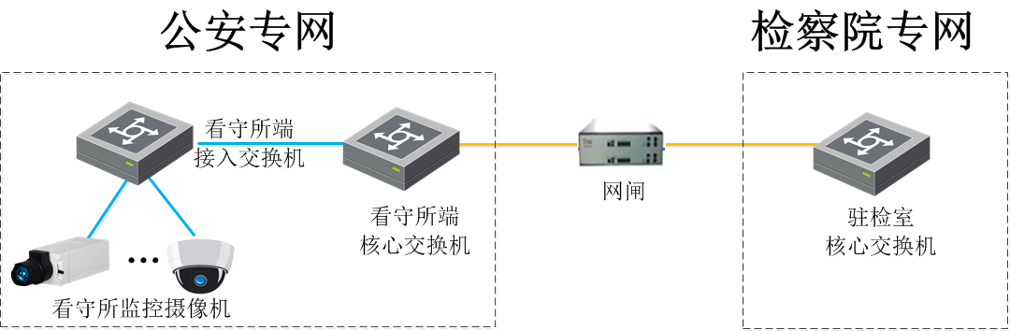
看守所前端监控摄像机通过公安专网依次接入到看守所端接入层交换机和看守所核心交换机。看守所核心交换机通过网闸接入驻检室核心交换机，网闸实现在公安专网和检察院专网隔离的情况下看守所和驻检室之间的互通。其中，通过网闸从看守所到驻检室的传输方向是单向的，数据只能从看守所传输到驻检室，确保数据传输的安全性。另外，由于要从前端摄像机输出两路高清视频流，所需带宽翻倍，所以看守所原有千兆交换机不能满足现有的带宽需求。考虑到驻检室端需要实时查看看守所端视频，且要对188路高清视频进行存储，原有百兆交换机同样不能满足现有带宽需求，因此需要考虑更换更高性能交换机，解决带宽问题。

3.8主要设备

3.8.1总控管理服务器
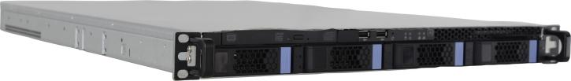
产品特性
- 授权点位数量200点，可通过KEY扩容
- 支持1080p/720p/4CIF等主流视频格式接入
- 兼容主流厂商设备的私有SDK，可实现多品牌设备统一管理应用
- Linux操作系统，支持BS/CS双系统架构
- 支持十万路以上前端组网
- 支持多级多域联网功能分布式部署
- 支持平台用户权限绑定功能
- 支持平台任务配置功能
- 支持报警信号接入
- 支持图像抓拍/打印
- 支持平台报警、预案管理、日志管理
- 支持死机/断电的硬件监测
- 支持双机热备集群配置
- 符合国标GB/T28181、最新Onvif协议
产品参数
产品功能
授权点位 | 200个，可通过KEY扩容
视频浏览 | 支持1080P/720P/D1/CIF等多种视频格式图像的客户端远程预览
客户端画面显示 | 支持多达36个画面任意组合拆分
WEB服务 | 可为系统管理、流媒体分发、用户访问、远程监控等应用提供统一WEB访问配置
管理功能 | 可对系统内所有的网络设备进行配置管理，包括视频切换、前端操作、系统设置、报警管理等
报警接入 | 支持网络报警主机，网络摄像机/编码器、DVR/NVR、矩阵、门禁等多种报警信号输入，支持人脸识别、视频诊断、智能分析等的报警接入
报警分区 | 支持设定99个报警分区，各分区可设定包含不同的报警信号输入，实现分区布防/撤防
报警联动 | 联动视频调用、抓拍打印报警图像、报警录像文件加锁、报警联动电子地图弹出报警点、联动客户端预录警示音
控制方式多样 | 客户端软件、控制键盘、网页浏览器、手机客户端、触控屏客户端
地图应用 | 支持图片地图、百度和谷歌在线地图
精确定位 | 可搭配TGIS和矢量GIS地图数据，可在地图上标注热点和设备，实现视频预览和报警联动
数据查询备份 | 对用户操作和报警记录进行详细记录索引和历史查询，系统各项设置参数均可导入导出，提供系统数据备份功能
抓拍/打印 | 支持图像的手动抓拍/打印，提供静态证据
用户权限管理 | 可按部门、按角色分组设定用户，可对每个用户注册系统权限和控制权限备注详细信息，不同级别的用户可在任意键盘/软件登录，启用预先授权的各项操作功能，每个用户可对每个摄像机设定不同的控制级别
IP-SAN存储 | 支持IP-SAN录像存储，支持帧冗余技术
录像策略 | 支持手动/定时/报警等多种录像方式，报警录像文件自动加锁，多种录像文件覆盖策略，录像文件资料支持数字水印防修改技术
地图应用 | 支持GOOLE和BAIDU在线地图应用
预案管理 | 自定义预案模版和执行内容，流程化批处理/多方信息提示，手动/定时/事件等多种启动方式
日志管理 | 提供对用户操作和报警记录的详细记录索引，并可历史查询
地址设定 | 支持对摄像机、监视器和报警信号的逻辑地址设定，将实际的物理地址映射为面向用户的设备编号，范围1～99999，灵活分组自定义
双码流传输 | 支持双码流视频压缩传输
系统自动检测 | 系统支持死机/断电的硬件监测，支持双机热备集群配置
协议和标准 | 符合国标GB/T28181、最新Onvif协议
NTP校时 | 支持
监测心跳 | 支持实时监测主备机进程心跳
网络容错 | 支持网络断线重连
权限同步功能 | 支持自动同步功能，授权用户对系统进行设置修改后，系统可自动对全网进行更新，各图像节点状态始终处于一致的状态
图像诊断 | 搭配视频诊断单元可实现对系统所有摄像机视频图像状态的质量分级巡检和自动告警提示
兼容性 | 兼容主流厂商设备的私有SDK，可实现多品牌设备统一管理应用，可提供完整的二次开发接口。
配置灵活 | 与流媒体单元、NVR存储阵列、高清网络矩阵、智能应用单元等灵活组合，按需配置，根据项目容量和用户需求增减数量
处理器
处理器 | 英特尔 Ivy Bridge
接口性能
VGA接口 | 1个
网络接口 | 4个，RJ45 10M/100M/1000Mbps自适应以太网口
硬盘接口 | 4个，支持4块热插拔3.5寸SAS或SATA硬盘
RAID模式 | 支持0、1、10
USB接口 | 4×USB2.0接口(前×2, 后×2)  2×USB3.0接口(后部)
串 口 | 4个
PCI插槽 | 1×PCI-E 3.0×16插槽
一般规范
工作温度 | 10℃～35℃
工作湿度 | 35%～80%（非凝露）
电 源 | AC220V～AC240V,50Hz
功 率 | ≤350W
尺 寸 | 44mm（高）×430mm（宽）×660mm（深）
重 量 | 最大20 Kg

3.8.2网络存储服务器
产品特性：
- 24盘位平台型NVR，支持SAN\NAS部署方式
- 300路D1@2M、150路720p@4M、75路1080p@8M
- 基于Linux嵌入式操作系统，全中文WEB管理界面
- 支持前端视频录像码流直接并发写入本地存储空间
- 支持直接连接国内主流编码设备，实现视频数据的直接下载
- 支持NTP网络校时
- 支持使用LDAP、ADS域、NIS服务提供的用户管理和容量配额功能
- 具有系统监视管理、支持在线扩容、支持SNMP/Email报警功能
- 支持磁盘、风扇、电源、网络等部件热插拔，支持在线更换
- 系统支持SAS JBOD的扩展功能，充分满足企业数据的倍速增长，支持SAS/SATA硬盘混插
- 支持电源自动故障切换和在线的故障电源更换，可与多种型号的外接UPS联动，有效避免由于突然掉电导致设备缓存中的数据丢失
- 系统Raid与数据Raid相互独立，采用专用存储操作系统，保证系统存取的性能和可靠性
- 采用可视化管理，在GUI管理界面上可以所见即所得地对磁盘、RAID组等进行配置操作和状态监控

3.8.3存储管理服务器

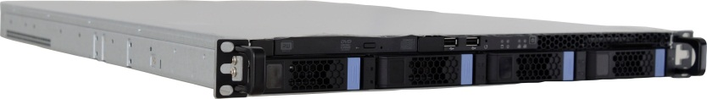
功能特点：
- 嵌入式Linux系统
- 支持私有SDK、Onvif、GB/T28181、SIP国网517协议，兼容主流品牌网络视频设备，可接入DVR、IPC、NVS、矩阵、报警主机、门禁等多种设备。
- 单台服务器支持75路1080P/150路720P/300路4CIF视频流的接入转发，可多级转发。
- 支持移动设备的代理服务，配合目录注册服务实现3G无线设备接入，实现单兵/车载设备的图像预览和语音对讲。支持云台代理服务，用户具备对云台和矩阵的权限和控制级别。支持平台级联服务，采用SIP多媒体会话协议通信，支持上下级平台间的信令转分发。支持跨网段/网关传输。
- 采用中间件技术，可分布式部署。兼容新设备、集成新系统。
- 支持云配置，把多个流媒体单元可以虚拟成一个设备
- 支持云添加，增加点位时直接添加设备即可自动完成
- 支持云调度，实时监测系统核心单元的状态，防止转分发数据量或用户连接通道数超过负荷上限。
- 支持文件存储和流式存储，可通过数据块方式直存或代理转存，减少文件创建/删除导致的磁盘压力。
- 基于平台客户端，录像回放定位准确，支持多路回放、切片快照、录像标签、单帧播放、快放慢放、电子放大、回放抓拍，可实现秒级检索、录像解码上墙、地图回放录像。
- 支持定时、报警、移动侦测等多种存储策略。支持DAS、NAS、IP-SAN多种存储设备，支持PB级海量音视频数据存储。
- 通过转分发机制，减轻校多回放时对设备端的压力。
- 支持报警联动和报警转发。
硬件参数：
产品功能
转发能力 | 单台服务器支持75路1080P/150路720P/300路4CIF视频流的接入转发，可多级转发
兼容性 | 兼容主流品牌网络视频设备
接入设备 | 可接入DVR、IPC、NVS、矩阵、报警主机、门禁等多种设备。
3G接入 | 支持移动设备的代理服务，配合目录注册服务实现主动模式下的3G无线设备接入，实现单兵/车载设备的图像预览和语音对讲
云台控制 | 支持云台代理服务，用户具备对云台和矩阵的权限和控制级别。
支持协议 | 支持私有SDK、Onvif、GB/T28181、SIP国网517协议
信令转发 | 支持平台级联服务，采用SIP多媒体会话协议通信，支持上下级平台间的信令转分发，支持跨网段/网关传输
部署方式 | 采用中间件技术，可分布式部署。兼容新设备、集成新系统
云配置 | 云模式下，多个流媒体单元可以虚拟成一个设备，只需计算总体压力并自动配置各节点，不需分别考虑每台服务器的性能（如点位信息、存储空间、存储策略等）
云添加 | 增加点位时直接添加设备即可自动完成，无须重新计算服务器的剩余资源并修改配置
云调度 | 通过云调度对系统核心单元的状态实时监测，平衡负载，自愈容灾，一旦某台服务器出现性能降低、超负荷、死机、断网等异常，其他服务器会自动分担工作任务，防止转分发数据量或用户连接通道数超过负荷上限，提高了系统的稳定性和服务器集群的整体效率。
录像存储 | 支持定时、报警、移动侦测等多种存储策略。支持DAS、NAS、IP-SAN多种存储设备，支持PB级海量音视频数据存储。当同时预览回放视频源的请求较多时，通过转分发机制，有效减轻设备端压力
存储方式 | 支持文件存储和流式存储，可通过数据块方式直存或代理转存，减少文件创建/删除导致的磁盘压力
录像回放 | 基于平台客户端，录像回放定位准确，支持多路回放、切片快照、录像标签、单帧播放、快放慢放、电子放大、回放抓拍，可实现秒级检索、录像解码上墙、地图回放录像
报警转发 | 提供报警管理服务，处理由设备和系统产生的报警事件，对报警消息进行分发上传
报警联动 | 报警联动动作包括大屏切换（显示/文字提示）、客户端（图像弹出全屏/声光显示/信息叠加）、云台镜头动作、地图定位、报警录像、短信发送、前端抓拍、邮件发送、TTS等方式
处理器
处理器 | 英特尔 Xeon E3-1200 4核
接口性能
VGA接口 | 1个
网络接口 | 4个，RJ45 10M/100M/1000Mbps自适应以太网口
硬盘接口 | 4个，支持4块热插拔3.5寸SAS或SATA硬盘  可选八口SAS RAID卡，支持RAID0/1/5/6
显示控制器 | 主板集成16M显存
USB接口 | 4×USB2.0接口 2×USB3.0接口
PCI插槽 | 1×PCI-E 3.0×16插槽
一般规范
工作温度 | 10℃～35℃
工作湿度 | 35%～80%（非凝露）
电 源 | AC220V～AC240V,50Hz
功 率 | ≤350W
尺 寸 | 44mm（高）×430mm（宽）×660mm（深）
重 量 | 最大20 Kg

3.8.4高清解码器
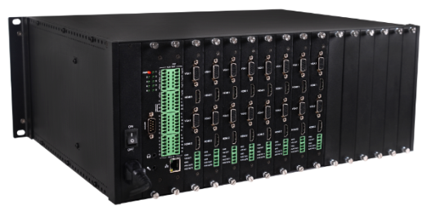
产品特性：
- 对讲输入接口：1个，3.5mm；
- 对讲输出接口：1个，3.5mm；
- 报警输入：16个；
- 报警输出：8个；
- 串行接口：1个标准232接口，2个标准485接口，支持485解码输出对前端球云台直控；
- 网口接口：1个10M/100M/1000Mbps 自适应以太网接口；
- 单解码卡2组HDMI+VGA，每组同源输出；1个CVBS，与第一组同源
- 单解码卡音频输出2路；
- 解码性能单解码卡6路1080p/14路720p/30路4CIF
- 解码主机总带宽160M
- 画面分割：1/4/6/8/9/16；
- 支持解码性能自由划分；
- 支持5MP/3MP/1080P/960P/960H/720P/VGA/4CIF/CIF分辨率解码。
- 支持平台版和单机版软件控制，平台版支持PUSH流解码上墙；
- 支持内置IE设置实现拼接功能
- 支持ONVIF协议；
- 标准SDK开发包，可供第三方开发接入；
- 支持报警输入输出和布撤防时间设置；
- 支持报警联动视频切换；
- 支持单画面添加64路通道轮巡解码；
- 支持录像文件解码输出上墙；
- 支持音频解码和语音对讲；
- 支持网络键盘直控前端、支持对解码器控制
技术规格：
输出接口参数
HDMI输出 | 最大16路
VGA输出 | 最大16路
HDMI/VGA输出分辨率 | 1920*1080@60HZ,1920*1080@50HZ,1280*720@60HZ,1280*720@50HZ、1280*800@60HZ、1440*900@60HZ、1366*768@60HZ、1024*768@60HZ、800*600@60HZ
CVBS输出 | 最大8路，接线端子
音频输出 | 最大16路，接线端子（线性电平，阻抗：600Ω）
网络接口 | 1个，10M/100M/1000Mbps自适应以太网口
报警输入 | 16路
报警输出 | 8路
串行接口 | 1路标准232接口，2路标准485接口
对讲接口 | 1个3.5mm对讲输入，1个3.5mm对讲输出
系统特性
处理器单元 | DSP+ARM
操作系统 | Linux
视频压缩算法 | H.264
音频压缩算法 | G.711A/ G.711U/ADPCM
产品功能
解码能力 | 单卡6路1080p/14路720p/30路4CIF  整机最大40路1080p
画面分割数 | 1/4/6/8/9/16
拼接能力 | 1*2 、2*1 、2*2、2*3、3*2、2*4、4*2、3*3、3*4、4*3、3*5、5*3、4*4
解码分辨率 | 5MP/3MP/1080P/960P/960H/720P/VGA/4CIF/CIF
解码主机带宽 | 最大160M
解码方式 | 脱机、联机和PUSH流
远程录像解码 | 支持
网络键盘控制 | 支持
ONVIF协议 | 支持
RTSP协议 | 支持
报警联动 | 支持联动继电器输出，联动视频切换显示
报警布撤防 | 支持
报警设置 | 支持报警输入输出和布撤防时间设置
动态域名解析 | 支持
系统升级 | 支持网络远程升级
一般规范
工作温度 | -10℃～55℃
工作湿度 | 10%～95%
电源 | AC220V
功率 | ≤80W
重量 | ≤8kg
机箱尺寸 | 187mm(高)×487.8mm(宽)×340.8mm(深)
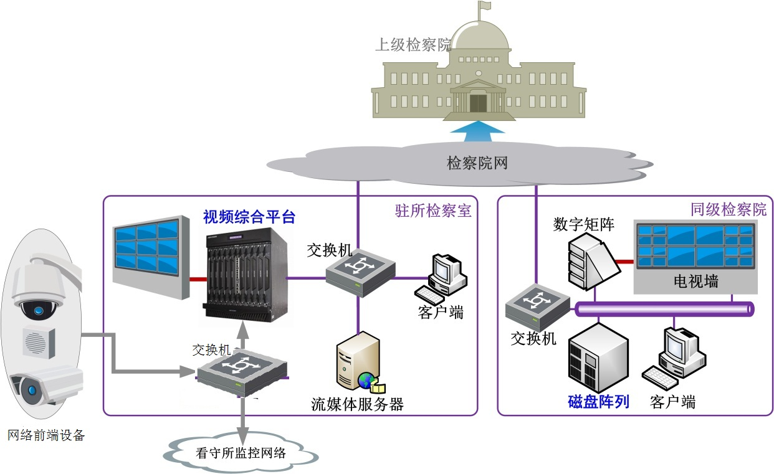

3.9视频解码上墙

3.9.1电视墙

3.9.1.1设计思路
建议电视墙设计采用视频综合平台(解码器)+LCD拼接屏的模式。
指挥中心指挥区共设置1面显示幕墙，由6块（3行×3列）15英寸LCD屏幕组成。前端的网络信号设备可通过视频综合平台解码输出显示，同时可通过视频综合平台控制实现拼接和漫游功能，视频综合平台采用工业级设计，稳定可靠，可连续不间断工作，使用寿命长，易于维护，不会出现处理速度变慢或死机等计算机常见故障。

3.9.1.2系统结构

3.9.1.2.1解码拼接系统
后端部署解码控制设备，将前端编码设备的网络视频数据解码输出到显示系统，，实现图像的拼接操作。
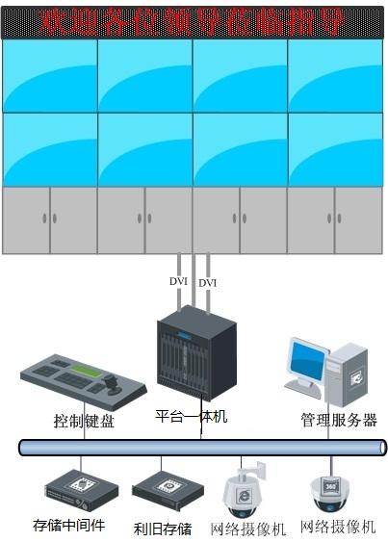

3.9.1.3系统功能实现
系统以一体化平台为中心，为实现总控中心对全网视频统一调用、控制及显示而设计的，实现对数字视频的远程访问、视频流接收、数字视频的解码显示和大屏幕视频显示控制等功能。

3.9.1.3.1单屏实时预览
通过先进的硬件技术和海康威视自主图像处理算法，使画面有更好的色彩表现力。同时，对不同屏的机芯部件的性能做严格控制，确保不同屏幕的亮度、色彩一致性。使得输入视频信号可以真实的高质量的显示。


3.9.1.3.2开窗显示
在系统中任意选择一个区域作为一个新的窗口，显示视频图像。


3.9.2码流转发策略
流媒体服务器是驻所监控中心的重要组成部分，主要实现客户端对音视频的请求、接受、分发，在管理服务器的控制下为用户提供服务，它的主要作用分为三部分。第一，对于实时视频流，它要分发给流媒体客户端。第二，它要转发云台控制命令、获取设置视频参数命令。第三，它要提供流媒体服务器所在区域的历史文件的点播服务。
根据整体部署策略，在驻所监控室部署流媒体服务，用以提供驻所监控室的设备码流，通过市级或省级指挥中心管理，最后达到音视频数据流的存储和应用。
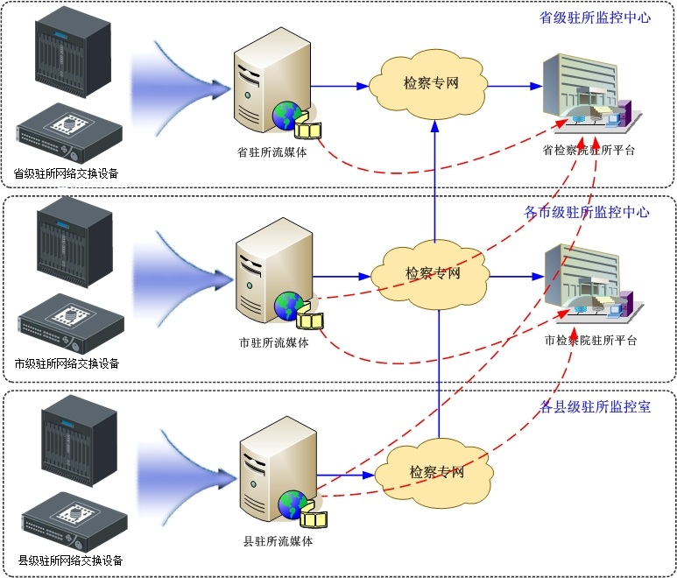

第四章 驻所驻监监控管理平台
检察院驻所驻监监控管理平台是一款专门针对驻所驻监检察部门日常监控和突发事件应急处理的业务支撑平台，是以检察业务的实战应用为导向，以视频图像监控和多级电子地图导航为基础，并融入智能分析、云存储等先进技术，能实现与检察院业务管理平台、检察院单点登录系统、PKI认证系统对接。
平台综合集成视频监控、智能分析、设备运维、存储管理以及监管信息系统等多业务的全方位综合性应用。平台突破了传统视频监控实时浏览、录像回放等常规使用功能，提供视频巡逻、智能分析、智能检索及基于案件信息的综合分析研判等多种手段相结合的综合业务应用功能。平台充分借鉴了天地伟业在整个司法行业监控联网平台的前期建设经验，面向新建和改造项目进行设计，能最大限度地保护已建系统的资源，实现系统的高效、稳定运行。平台采用标准的级联通讯协议，能够最大程度地实现跨地区、跨部门视频监控资源的共享和互联互通。

4.1平台总体架构
体系结构设计，从根本上决定了系统所能提供的业务服务的规模和水平。驻所驻监平台软件采用了事实上的工业标准的J2EE平台和SOA面向服务的架构，是被反复证明的目前最强壮、最高效、最具伸缩性和业务扩展能力的平台架构之一。以“高内聚、松耦合”设计原则和顶层模块化设计的思想组织应用系统的内部结构，确保系统符合信息技术发展的趋势并适应未来应用动态升级的需要。
平台架构遵循从下而上分为四层：支撑层、接入层、处理层及应用层，分层设计使平台可以完美的支撑主要的安防业务，也能够扩展和支撑相关的各类综合业务。如Error: Reference source not found所示。

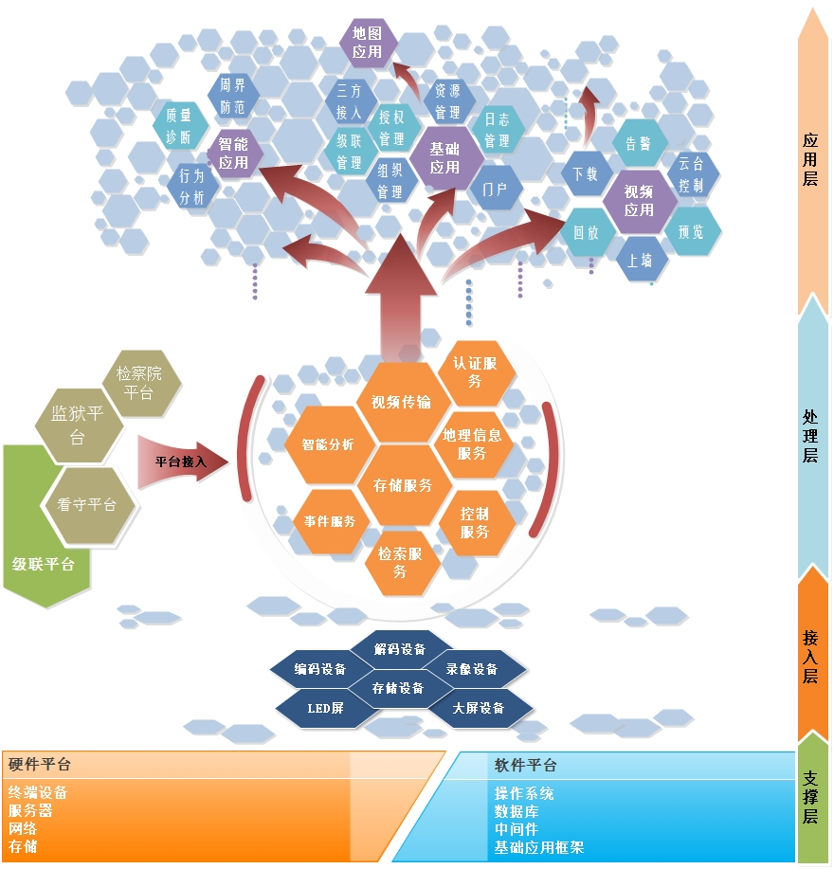
图 1平台总体架构图
接入层是平台能支持多种厂商、各种类型的设备的关键。接入层能屏蔽各种设备的差异，实现上层应用的平台无关性，提高系统兼容性，使其可以很好的支撑层包括硬件平台和软件平台结构，接入层包括编码设备接入、存储设备接入及解码设备的接入；平台的接入层涵盖了各种厂商的视频监控设备、大屏等，能全面的覆盖各类业务场景的接入需要。
处理层提供基础服务、传输服务、存储服务、控制服务及事件服务，同时提供基础网管服务，为整个平台运行提供基础的保障，对设备资源可用性进行巡检，同时处理层将各个设备的行为封装为内部服务，供上层应用获取和使用，简化了上层应用的开发，缩短了定制周期。
应用层提供了基本的设备、服务、人员等核心数据的管理，同时提供了基本的安防应用操作，包括视频应用、告警中心、智能应用、地图应用、信息发布、日志管理、级联管理等等基础功能。

4.2平台架构优势

4.2.1先进的技术架构
平台采用最先进的构建大型网络系统的J2EE平台架构，采用易于业务整合的SOA面向服务的系统框架，采用模块化、框架化设计，增强了系统的灵活性和可重用性，方便各应用系统间的集成，同时，先进的技术架构带来系统良好的健壮性、扩展性及安全性，保证系统具备支撑海量接入和大并发量访问的能力。
平台基于开源的Lucene搜索引擎，整合各类基础数据，极大地提升了平台的数据查询能力。通过对搜索业务的集成，海量数据的检索变得更加高效，用户只需要输入模糊的描述文字，平台便能够快速返回相关点位信息，提高了用户体验感。

4.2.2组件化集成方式
组件化封装是实现软件本身“高内聚、低耦合”最有效途径，是优化软件内部结构的基本策略。平台按照各个功能模块进行了组件的划分，各个组件的边界清晰，固化了组件的接口和流程设计，大大降低了系统的复杂度。经过多年应用项目实践和总结，海康威视完成了安防领域各类基础组件的开发优化和独立封装，并从系统底层技术上对中心服务平台实现了结构优化。
组件式封装的软件架构，实现了组件与组件之间的独立性，为组件的独立运行提供了基础保证，也为组件的分散部署奠定基础。用户可以根据系统的个性化需要配置必要的组件，将不同基础服务组件和业务逻辑应用灵活地部署在同一网络环境中的不同服务器上。

4.2.3安全的数据管理方式
系统设计保证系统的运行和数据传输，在软件的组织和设计方法的选择、数据的安全性和完整性以及系统的运行和管理等方面采取必要的措施，并防止和恢复由内在因素和危机环境造成的错误和灾难性故障，以保证系统的可靠性。
平台采用严格的安全策略来保证数据的高安全性，在数据的传输，共享，服务途径均采取了安全防护设计进行数据保护。平台服务器间使用唯一编码进行认证以及限定IP访问的机制保证安全。在数据传输过程中，用户访问系统时需要使用用户名密码认证，用户密码等关键数据在传输过程中使用一定的算法进行加密。使用TOKEN认证机制，用户经过权限认证后，就可以进行视频预览、图片下载、视频回放、资源目录检索等操作。对数据安全要求高的系统，数据库存储需要双机热备，一般系统需要做到定期备份，重要录像数据需要有容灾备份机制以及故障恢复机制。

第五章 基本预算
经过和相关的技术部门沟通，经过院领导的研究决定我院本次的驻所监控联网系统数字化升级改造基本预算在50万左右，监控视频信息数据存储60天。其中拟采购的主要设备包括：
- 总控管理服务器
- 网络存储服务器
- 企业级硬盘
- 流媒体服务器
- 信令网关服务器
- 高清解码卡，高清解码卡机箱
- 华为交换机
- 网闸设备
其他设备和施工所用的耗材，以及调试安装费用均应该在本次预算内完成。我院会严格按照政府采购法规和流程，结合本地实际情况，认真组织和完成好本次采购工作。

